МІНІСТЕРСТВО ОСВІТИ І НАУКИ УКРАЇНИ
ХАРКІВСЬКИЙ НАЦІОНАЛЬНИЙ УНІВЕРСИТЕТ РАДІОЕЛЕКТРОНІКИ
Кафедра «Програмної інженерії»

ЗВІТ
з лабораторної роботи 4
з дисципліни «Аналіз та рефакторінг коду»
на тему «Створення IоT клієнта»

Виконав:
ст. гр. ПЗПІ-23-10
Ходус Д.Є.

Перевірив:
Викладач
Дашенков Д.С.

Харків 2025

ЗВІТ

з лабораторної роботи

“Розробка IoT клієнта для системи автоматизації доставки”
Студент: Ходус Данило Олександрович Група: АРК-ПЗІ-23-10 Дисципліна: Архітектура та проектування програмних систем Дата виконання: 2025 рік
ЗВІТ 2
з лабораторної роботи 2
“Розробка IoT клієнта для системи автоматизації доставки” 2
1. МЕТА РОБОТИ 3
2. ЗАВДАННЯ 3
3. ОПИС ПРОЕКТУ 4
3.1. Загальна інформація 4
3.2. Роль IoT клієнта в системі 4
4. АРХІТЕКТУРНІ РІШЕННЯ IoT КЛІЄНТА 4
4.1. Загальна архітектура 4
4.2. Обґрунтування вибору архітектури 5
4.3. Структура файлів IoT клієнта 5
4.4. Вибір технологій 6
5. БІЗНЕС ЛОГІКА IoT КЛІЄНТА 7
5.1. Машина станів (Finite State Machine) 7
5.2. Управління замовленнями 10
5.3. Управління апаратними компонентами 12
5.4. Управління батареєю та енергоефективність 16
6. ФУНКЦІЇ НАЛАШТУВАННЯ IoT КЛІЄНТА 18
6.1. Налаштування WiFi 18
6.2. Налаштування автентифікації 19
6.3. Основний файл конфігурації 21
7. ІНТЕГРАЦІЯ З СЕРВЕРНОЮ ЧАСТИНОЮ 22
7.1. Архітектура взаємодії 22
7.2. API Endpoints для IoT 22
7.3. Серверна частина (RobotController) 24
8. UML ДІАГРАМИ 27
8.1. Діаграма прецедентів (Use Case Diagram) 27
8.2. Діаграма діяльності (Activity Diagram) 29
9. ТЕСТУВАННЯ IoT КЛІЄНТА 33
9.1. Модульне тестування 33
9.2. Інтеграційне тестування 33
9.3. Результати тестування 41
10. ВИКОРИСТАННЯ GIT ДЛЯ УПРАВЛІННЯ ВЕРСІЯМИ 42
10.1. Структура репозиторію 42
11. ВИСНОВКИ 42
11.1. Виконані завдання 42
11.2. Отримані навички 43
11.3. Технічні досягнення 43
11.4. Практична цінність 44
11.5. Можливості для покращення 44
12. ДОДАТКИ 45
Додаток А: Список використаних технологій 45
Додаток Б: Список файлів проекту 45

1. МЕТА РОБОТИ
Отримати практичні навички з розробки IoT клієнта, включаючи проектування його архітектури, бізнес логіки, налаштувань, та інтеграцію із серверною частиною. Навчитися використовувати UML для створення діаграм прецедентів та діяльності, а також перевіряти функціональність IoT клієнта через тестування та інтеграцію.

2. ЗАВДАННЯ
- Розробити будову програмного забезпечення IoT клієнта
- Створити UML діаграму прецедентів для IoT клієнта
- Розробити бізнес логіку та функції налаштування IoT клієнта
- Створити UML діаграму діяльності для IoT клієнта
- Створити програмну реалізацію бізнес логіки та функцій налаштування IoT клієнта
- Перевірити роботу IoT клієнта
- Завантажити створений програмний код у GitHub репозиторій

3. ОПИС ПРОЕКТУ

3.1. Загальна інформація
Назва системи: RobDeliveryAPI - Програмна система для автоматизації процесів доставки із використанням роботизованих систем
Призначення: Система призначена для комплексної автоматизації процесів доставки “останньої милі” з використанням автономних роботизованих платформ (роботів-кур’єрів, дронів). Вона забезпечує повний цикл управління замовленнями, оптимізацію маршрутів, моніторинг у реальному часі та безпечну передачу посилок.
Цільова аудиторія: Логістичні компанії, рітейл, сервіси доставки їжі та медичні заклади.

3.2. Роль IoT клієнта в системі
IoT клієнт є критичним компонентом системи, який виконує наступні функції:
- Автономна навігація та керування роботом-доставником
- Взаємодія з серверною частиною для отримання замовлень
- Управління апаратними компонентами (мотори, вантажний відсік, сенсори)
- Моніторинг стану батареї та енергоефективність
- Надсилання телеметричних даних у реальному часі
- Забезпечення безпечної доставки посилок

4. АРХІТЕКТУРНІ РІШЕННЯ IoT КЛІЄНТА

4.1. Загальна архітектура
IoT клієнт побудований на основі модульної архітектури з чітким розділенням відповідальностей. Система складається з наступних рівнів:
┌─────────────────────────────────────────────┐
│ Рівень головного циклу │
│ (main.py / main_fsm.py) │
└─────────────────────────────────────────────┘
│
┌─────────────────────────────────────────────┐
│ Рівень машини станів │
│ (state_machine.py) │
└─────────────────────────────────────────────┘
│
┌─────────────────────────────────────────────┐
│ Рівень бізнес-логіки │
│ (order_manager, battery_manager, etc.) │
└─────────────────────────────────────────────┘
│
┌─────────────────────────────────────────────┐
│ Рівень апаратного управління │
│ (hardware_controller, gps_simulator) │
└─────────────────────────────────────────────┘
│
┌─────────────────────────────────────────────┐
│ Апаратний рівень │
│ (GPIO, WiFi, сенсори, актуатори) │
└─────────────────────────────────────────────┘

4.2. Обґрунтування вибору архітектури
Модульна архітектура обрана з наступних причин:
- Розділення відповідальностей: Кожен модуль відповідає за конкретну функцію (навігація, управління замовленнями, апаратне управління)
- Тестованість: Кожен модуль може бути протестований незалежно
- Розширюваність: Легко додавати нові функції без зміни існуючого коду
- Підтримка: Простіше знаходити та виправляти помилки
- Повторне використання: Модулі можуть використовуватися в інших проектах

4.3. Структура файлів IoT клієнта
IotDronePi/
├── config/
│ ├── config.py # Основні налаштування системи
│ └── hardware_config.py # Конфігурація GPIO пінів
├── core/
│ ├── robot.py # Основний клас робота
│ └── state_machine.py # Машина станів (FSM)
├── modules/
│ ├── auth_manager.py # Автентифікація на сервері
│ ├── battery_manager.py # Управління батареєю
│ ├── gps_simulator.py # Симулятор GPS / навігація
│ ├── hardware_controller.py # Управління GPIO
│ ├── order_manager.py # Управління замовленнями
│ ├── telemetry.py # Відправка телеметрії
│ ├── wifi_manager.py # Управління WiFi
│ └── display_manager.py # Управління дисплеєм
├── libs/
│ ├── lcd_api.py # API для LCD дисплею
│ ├── i2c_lcd.py # I2C LCD драйвер
│ └── tm1637.py # Драйвер 7-сегментного дисплею
├── utils/
│ └── helpers.py # Допоміжні функції
└── main.py / main_fsm.py # Точка входу в програму

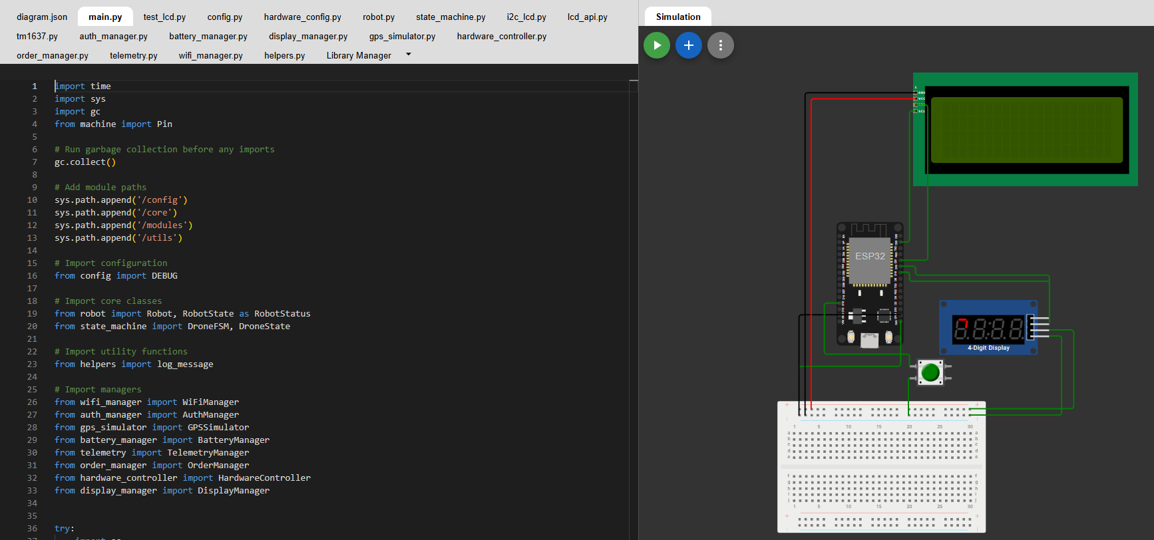

4.4. Вибір технологій
Платформа: ESP32 / MicroPython
Обґрунтування: - ESP32 має вбудований WiFi та Bluetooth - MicroPython забезпечує швидку розробку та тестування - Підтримка GPIO для управління апаратними компонентами - Невелике енергоспоживання для автономних систем - Велика спільнота та документація
Мережевий протокол: HTTP/REST API
Обґрунтування: - Простота реалізації та відлагодження - Широка підтримка бібліотек - Можливість використання JWT автентифікації - Зручність інтеграції з серверною частиною
Альтернативи (не використані, але розглядались): - MQTT: краще для real-time, але вимагає додаткового брокера - WebSocket: відмінно для push-повідомлень, але складніше в реалізації - CoAP: більш легковаговий, але менша підтримка інструментів

5. БІЗНЕС ЛОГІКА IoT КЛІЄНТА

5.1. Машина станів (Finite State Machine)
Центральним елементом бізнес логіки є машина станів, яка управляє всіма етапами виконання доставки.

5.1.1. Опис станів
Машина станів включає 19 станів, які описують повний життєвий цикл доставки:
Стан | Опис | Дії
IDLE | Очікування замовлень | Періодична перевірка замовлень кожні 10 сек
CHECK_ORDERS | Перевірка наявності замовлень | GET /api/Robot/my-orders
ORDER_ASSIGNED | Замовлення отримане | POST /api/Robot/order/{id}/accept
MOTORS_ON | Увімкнення моторів | GPIO25 = HIGH
FLIGHT_TO_PICKUP | Політ до точки завантаження | Навігація + телеметрія
AT_PICKUP | Прибуття до pickup | POST /order/{id}/phase
OPEN_COMPARTMENT_PICKUP | Відкриття відсіку | GPIO26 = PWM (90°)
LOADING | Завантаження посилки | Очікування 5 секунд
CLOSE_COMPARTMENT_PICKUP | Закриття відсіку | GPIO26 = PWM (0°)
FLIGHT_TO_DROPOFF | Політ до точки доставки | Навігація + телеметрія
AT_DROPOFF | Прибуття до dropoff | POST /order/{id}/phase
OPEN_COMPARTMENT_DROPOFF | Відкриття відсіку | GPIO26 = PWM (90°)
WAIT_FOR_PICKUP | Очікування отримання | Чекання на кнопку (GPIO27)
PACKAGE_DELIVERED | Посилка доставлена | POST /order/{id}/phase
CLOSE_COMPARTMENT_DROPOFF | Закриття відсіку | GPIO26 = PWM (0°)
FLIGHT_TO_CHARGING | Політ до зарядки | Навігація до станції
AT_CHARGING_STATION | Прибуття до зарядки | Зупинка моторів
CHARGING | Процес зарядки | Моніторинг до 95%
ERROR | Обробка помилок | Логування, повернення до безпеки

5.1.2. Фрагмент коду машини станів
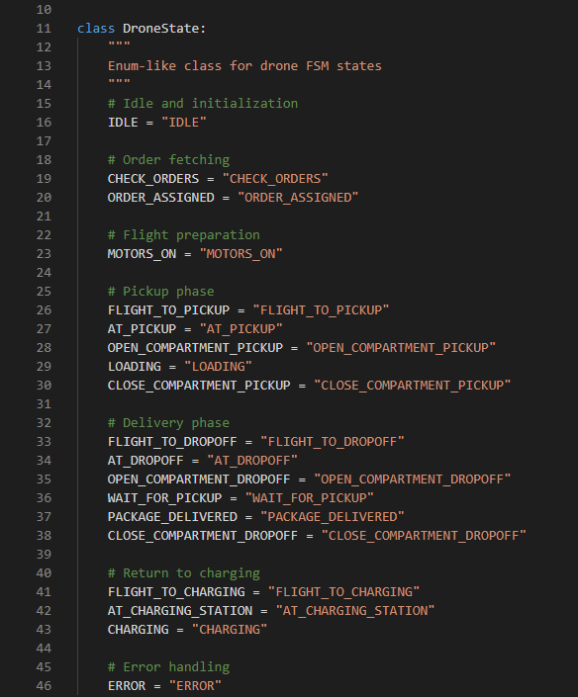
# IotDronePi/core/state_machine.py
class StateMachine:
"""Finite State Machine for robot behavior"""
def __init__(self):
self.current_state = RobotState.IDLE
self.previous_state = None
self.state_data = {}
# Allowed state transitions
self.transitions = {
RobotState.IDLE: [RobotState.CHECK_ORDERS],
RobotState.CHECK_ORDERS: [RobotState.ORDER_ASSIGNED, RobotState.IDLE],
RobotState.ORDER_ASSIGNED: [RobotState.MOTORS_ON, RobotState.ERROR],
RobotState.MOTORS_ON: [RobotState.FLIGHT_TO_PICKUP],
RobotState.FLIGHT_TO_PICKUP: [RobotState.AT_PICKUP, RobotState.ERROR],
# ... інші переходи
}
def transition_to(self, new_state):
"""Safely transition to a new state"""
if new_state in self.transitions.get(self.current_state, []):
self.previous_state = self.current_state
self.current_state = new_state
print(f"State transition: {self.previous_state} -> {self.current_state}")
return True
else:
print(f"Invalid transition: {self.current_state} -> {new_state}")
return False
def should_notify_server(self, state):
"""Determine if server should be notified for this state"""
notify_states = [
RobotState.FLIGHT_TO_PICKUP,
RobotState.AT_PICKUP,
RobotState.FLIGHT_TO_DROPOFF,
RobotState.AT_DROPOFF,
RobotState.PACKAGE_DELIVERED,
RobotState.FLIGHT_TO_CHARGING
]
return state in notify_states
Переваги використання FSM:
- Передбачуваність: Чітко визначені стани та переходи
- Безпека: Неможливі недозволені переходи між станами
- Відлагоджуваність: Легко відстежити поточний стан системи
- Тестованість: Можна тестувати кожен стан окремо

5.2. Управління замовленнями

5.2.1. Модуль OrderManager
Модуль order_manager.py відповідає за взаємодію з серверним API для отримання та управління замовленнями.
# IotDronePi/modules/order_manager.py
class OrderManager:
def __init__(self, auth_token, base_url):
self.auth_token = auth_token
self.base_url = base_url
self.current_order = None
def fetch_assigned_orders(self):
"""
Отримати список замовлень, призначених цьому роботу.
Returns:
list: Список замовлень з маршрутами або порожній список
"""
url = f"{self.base_url}/api/Robot/my-orders"
headers = {
"Authorization": f"Bearer {self.auth_token}",
"Content-Type": "application/json"
}
try:
response = urequests.get(url, headers=headers)
if response.status_code == 200:
orders = response.json()
print(f"Fetched {len(orders)} assigned orders")
return orders
elif response.status_code == 401:
print("ERROR: Unauthorized - token expired or invalid")
return []
else:
print(f"ERROR: Failed to fetch orders. Status: {response.status_code}")
return []
except Exception as e:
print(f"ERROR: Network error while fetching orders: {e}")
return []
finally:
if response:
response.close()
def accept_order(self, order_id):
"""
Підтвердити прийняття замовлення на сервері.
Args:
order_id (int): ID замовлення
Returns:
bool: True якщо успішно, False інакше
"""
url = f"{self.base_url}/api/Robot/order/{order_id}/accept"
headers = {
"Authorization": f"Bearer {self.auth_token}",
"Content-Type": "application/json"
}
try:
response = urequests.post(url, headers=headers)
if response.status_code == 200:
result = response.json()
print(f"Order {order_id} accepted: {result.get('message')}")
return True
else:
print(f"ERROR: Failed to accept order. Status: {response.status_code}")
return False
except Exception as e:
print(f"ERROR: Network error while accepting order: {e}")
return False
finally:
if response:
response.close()
def update_order_phase(self, order_id, phase, latitude=None, longitude=None):
"""
Оновити фазу виконання замовлення на сервері.
Args:
order_id (int): ID замовлення
phase (str): Поточна фаза (FLIGHT_TO_PICKUP, AT_PICKUP, etc.)
latitude (float): Поточна широта
longitude (float): Поточна довгота
Returns:
bool: True якщо успішно, False інакше
"""
url = f"{self.base_url}/api/Robot/order/{order_id}/phase"
headers = {
"Authorization": f"Bearer {self.auth_token}",
"Content-Type": "application/json"
}
data = {
"phase": phase,
"latitude": latitude,
"longitude": longitude,
"timestamp": self._get_utc_timestamp()
}
try:
response = urequests.post(url, headers=headers, json=data)
if response.status_code == 200:
print(f"Order {order_id} phase updated to: {phase}")
return True
else:
print(f"ERROR: Failed to update phase. Status: {response.status_code}")
return False
except Exception as e:
print(f"ERROR: Network error while updating phase: {e}")
return False
finally:
if response:
response.close()
Ключові особливості: - JWT автентифікація для всіх запитів - Обробка помилок мережі - Правильне закриття HTTP з’єднань (finally block) - UTC timestamps для синхронізації

5.3. Управління апаратними компонентами

5.3.1. Модуль HardwareController
# IotDronePi/modules/hardware_controller.py
from machine import Pin, PWM
import time
class HardwareController:
"""Контролер для управління апаратними компонентами робота"""
def __init__(self, config):
"""
Ініціалізація GPIO пінів згідно конфігурації.
Args:
config (dict): Конфігурація GPIO пінів
"""
# Мотори
self.motor_pin = Pin(config["MOTOR_PIN"], Pin.OUT)
self.motor_pin.off()
# Вантажний відсік (Servo)
self.compartment_pin = PWM(Pin(config["COMPARTMENT_PIN"]))
self.compartment_pin.freq(50) # 50 Hz для servo
# Кнопка підтвердження
self.button_pin = Pin(config["BUTTON_PIN"], Pin.IN, Pin.PULL_UP)
# LED індикатори
self.status_led = Pin(config["LED_STATUS"], Pin.OUT)
self.battery_led = Pin(config["LED_BATTERY"], Pin.OUT)
self.is_flying = False
self.is_compartment_open = False
def start_motors(self):
"""Увімкнути мотори (початок польоту)"""
if not self.is_flying:
print("Starting motors...")
self.motor_pin.on()
self.is_flying = True
time.sleep(0.5) # Затримка для розгону моторів
def stop_motors(self):
"""Вимкнути мотори (зупинка)"""
if self.is_flying:
print("Stopping motors...")
self.motor_pin.off()
self.is_flying = False
time.sleep(0.5) # Затримка для безпечної зупинки
def open_compartment(self):
"""Відкрити вантажний відсік (90°)"""
if not self.is_compartment_open:
print("Opening compartment...")
self._set_servo_angle(90)
self.is_compartment_open = True
time.sleep(1)
def close_compartment(self):
"""Закрити вантажний відсік (0°)"""
if self.is_compartment_open:
print("Closing compartment...")
self._set_servo_angle(0)
self.is_compartment_open = False
time.sleep(1)
def _set_servo_angle(self, angle):
"""
Встановити кут servo мотора.
Args:
angle (int): Кут в градусах (0-180)
"""
# Перетворення кута в duty cycle для servo
# 0° = 2.5% duty, 180° = 12.5% duty
min_duty = 26 # 2.5% від 1024
max_duty = 128 # 12.5% від 1024
duty = int(min_duty + (angle / 180) * (max_duty - min_duty))
self.compartment_pin.duty(duty)
def is_button_pressed(self):
"""
Перевірити стан кнопки підтвердження.
Returns:
bool: True якщо кнопка натиснута
"""
# Активний LOW (pullup резистор)
return self.button_pin.value() == 0
def set_status_led(self, state):
"""Встановити стан LED індикатора статусу"""
if state:
self.status_led.on()
else:
self.status_led.off()
def set_battery_led(self, state):
"""Встановити стан LED індикатора батареї"""
if state:
self.battery_led.on()
else:
self.battery_led.off()
def shutdown(self):
"""Безпечне вимкнення всіх компонентів"""
print("Shutting down hardware...")
self.stop_motors()
self.close_compartment()
self.status_led.off()
self.battery_led.off()
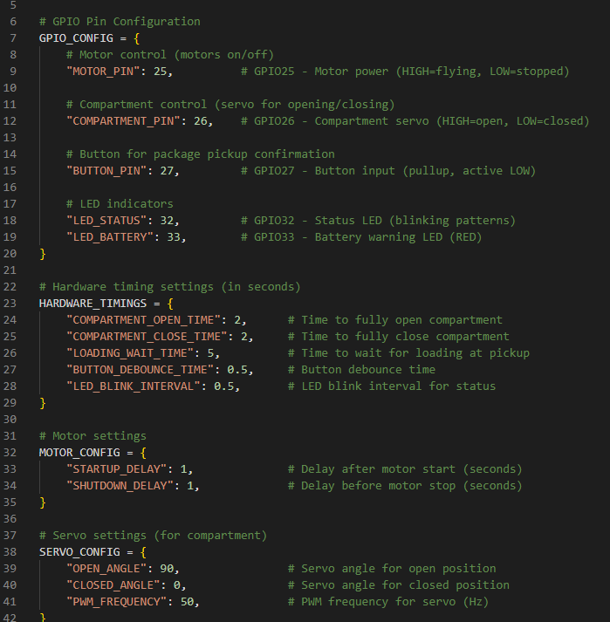
Особливості реалізації GPIO:
- Мотори (GPIO25):
  - Цифровий вихід (HIGH/LOW)
  - HIGH = мотори працюють (політ)
  - LOW = мотори вимкнені (зупинка)
- Вантажний відсік (GPIO26):
  - PWM сигнал для servo мотора
  - Частота: 50 Hz (стандарт для servo)
  - Duty cycle: 2.5% (0°) до 12.5% (180°)
- Кнопка (GPIO27):
  - Вхід з pull-up резистором
  - Активний LOW (натиснута = 0)
  - Debouncing реалізовано в основному циклі
- LED індикатори:
  - GPIO32: Статус (миготіння різних патернів)
  - GPIO33: Попередження про низький заряд

5.4. Управління батареєю та енергоефективність

5.4.1. Модуль BatteryManager

# IotDronePi/modules/battery_manager.py
class BatteryManager:
"""Управління батареєю та енергоспоживанням"""
def __init__(self):
self.battery_level = 100.0 # Початковий рівень 100%
self.is_charging = False
# Критичні рівні
self.CRITICAL_LEVEL = 20.0
self.LOW_LEVEL = 50.0
self.FULL_CHARGE = 95.0
def get_battery_level(self):
"""Отримати поточний рівень батареї"""
return self.battery_level
def consume_energy(self, distance_meters, weight_kg=0):
"""
Розрахувати та застосувати енергоспоживання.
Args:
distance_meters (float): Пройдена відстань в метрах
weight_kg (float): Вага вантажу в кілограмах
Returns:
float: Витрачений відсоток батареї
"""
# Базове споживання: 0.01% на метр
base_consumption = distance_meters * 0.01
# Додаткове споживання від ваги: +10% на кожен кг
weight_penalty = weight_kg * 0.1
total_consumption = base_consumption * (1 + weight_penalty)
self.battery_level = max(0, self.battery_level - total_consumption)
return total_consumption
def is_critical(self):
"""Перевірка критичного рівня батареї"""
return self.battery_level < self.CRITICAL_LEVEL
def needs_charging(self):
"""Перевірка потреби в зарядці"""
return self.battery_level < self.LOW_LEVEL
def start_charging(self):
"""Початок процесу зарядки"""
self.is_charging = True
print(f"Charging started at {self.battery_level:.1f}%")
def simulate_charging(self, time_seconds):
"""
Симуляція зарядки батареї.
Args:
time_seconds (float): Час зарядки в секундах
Returns:
float: Новий рівень батареї
"""
if self.is_charging:
# Швидкість зарядки: 1% за 30 секунд
charge_rate = time_seconds / 30.0
self.battery_level = min(100, self.battery_level + charge_rate)
return self.battery_level
def is_fully_charged(self):
"""Перевірка повної зарядки"""
return self.battery_level >= self.FULL_CHARGE
def stop_charging(self):
"""Завершення процесу зарядки"""
self.is_charging = False
print(f"Charging stopped at {self.battery_level:.1f}%")
Стратегія енергоефективності:
- Моніторинг: Постійний контроль рівня батареї
- Прогнозування: Розрахунок витрат перед прийняттям замовлення
- Превентивна зарядка: Повернення на зарядку при < 50%
- Критична зарядка: Аварійне повернення при < 20%
- Оптимізація: Врахування ваги вантажу в розрахунках

6. ФУНКЦІЇ НАЛАШТУВАННЯ IoT КЛІЄНТА

6.1. Налаштування WiFi
# IotDronePi/modules/wifi_manager.py
import network
import time
class WiFiManager:
"""Управління WiFi підключенням"""
def __init__(self, ssid, password):
self.ssid = ssid
self.password = password
self.station = network.WLAN(network.STA_IF)
def connect(self, timeout=30):
"""
Підключитися до WiFi мережі.
Args:
timeout (int): Таймаут підключення в секундах
Returns:
bool: True якщо успішно підключено
"""
if self.station.isconnected():
print(f"Already connected to WiFi: {self.station.ifconfig()[0]}")
return True
print(f"Connecting to WiFi: {self.ssid}")
self.station.active(True)
self.station.connect(self.ssid, self.password)
start_time = time.time()
while not self.station.isconnected():
if time.time() - start_time > timeout:
print("ERROR: WiFi connection timeout")
return False
time.sleep(1)
print(".", end="")
print(f"\nWiFi connected! IP: {self.station.ifconfig()[0]}")
return True
def disconnect(self):
"""Відключитися від WiFi"""
if self.station.isconnected():
self.station.disconnect()
print("WiFi disconnected")
def is_connected(self):
"""Перевірити статус підключення"""
return self.station.isconnected()
def get_ip(self):
"""Отримати IP адресу"""
if self.station.isconnected():
return self.station.ifconfig()[0]
return None

6.2. Налаштування автентифікації
# IotDronePi/modules/auth_manager.py
import urequests
class AuthManager:
"""Управління автентифікацією на сервері"""
def __init__(self, base_url, serial_number, access_key):
self.base_url = base_url
self.serial_number = serial_number
self.access_key = access_key
self.token = None
def authenticate(self):
"""
Автентифікуватися на сервері та отримати JWT токен.
Returns:
bool: True якщо автентифікація успішна
"""
url = f"{self.base_url}/api/Auth/robot/login"
headers = {"Content-Type": "application/json"}
data = {
"serialNumber": self.serial_number,
"accessKey": self.access_key
}
try:
response = urequests.post(url, headers=headers, json=data)
if response.status_code == 200:
result = response.json()
self.token = result.get("token")
print("Authentication successful!")
return True
else:
print(f"ERROR: Authentication failed. Status: {response.status_code}")
return False
except Exception as e:
print(f"ERROR: Network error during authentication: {e}")
return False
finally:
if response:
response.close()
def get_token(self):
"""Отримати JWT токен"""
return self.token
def is_authenticated(self):
"""Перевірити чи є активний токен"""
return self.token is not None

6.3. Основний файл конфігурації
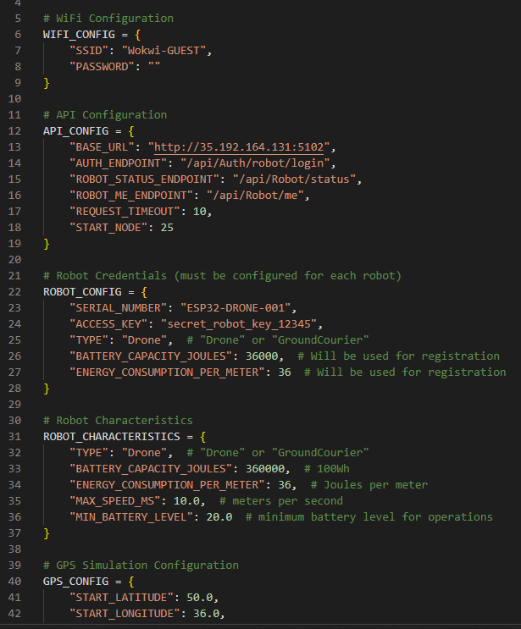
Переваги централізованої конфігурації: - Легко змінювати налаштування без модифікації коду - Можливість створення різних конфігурацій для тестування - Зручність розгортання на різних пристроях

7. ІНТЕГРАЦІЯ З СЕРВЕРНОЮ ЧАСТИНОЮ

7.1. Архітектура взаємодії
┌─────────────┐ ┌─────────────┐
│ IoT │ │ Server │
│ Client │ │ (API) │
└─────────────┘ └─────────────┘
│ │
│ 1. POST /api/Auth/robot/login │
│─────────────────────────────────────>│
│ │
│ 2. JWT Token (role: "Iot") │
│<─────────────────────────────────────│
│ │
│ 3. GET /api/Robot/my-orders │
│─────────────────────────────────────>│
│ │
│ 4. OrderAssignmentDTO[] │
│<─────────────────────────────────────│
│ │
│ 5. POST /api/Robot/order/{id}/accept│
│─────────────────────────────────────>│
│ │
│ 6. AcceptOrderResponseDTO │
│<─────────────────────────────────────│
│ │
│ 7. POST /api/Robot/status │
│────────────────────────────────────> │
│ (BatteryLevel, Coordinates) │
│ │
│ 8. POST /api/Robot/order/{id}/phase │
│─────────────────────────────────────>│
│ (Phase: AT_PICKUP) │
│ │
│ ... (виконання доставки) │
│ │
│ 9. POST /api/Robot/order/{id}/phase │
│─────────────────────────────────────>│
│ (Phase: PACKAGE_DELIVERED) │
│ │
│ 10. Order completed │
│<─────────────────────────────────────│

7.2. API Endpoints для IoT

7.2.1. Автентифікація
Endpoint: POST /api/Auth/robot/login
Request:
{
"serialNumber": "ESP32-DRONE-001",
"accessKey": "secret-key"
}
Response:
{
"token": "eyJhbGciOiJIUzI1NiIsInR5cCI6IkpXVCJ9...",
"robotId": 5,
"expiresAt": "2025-01-15T10:30:00Z"
}

7.2.2. Отримання замовлень
Endpoint: GET /api/Robot/my-orders
Headers: Authorization: Bearer {token}
Response:
[
{
"orderId": 123,
"orderName": "Package-123",
"description": "Electronics",
"weight": 2.5,
"pickupNodeId": 5,
"pickupNodeName": "User-John",
"pickupLatitude": 50.0001,
"pickupLongitude": 36.0001,
"dropoffNodeId": 8,
"dropoffNodeName": "User-Alice",
"dropoffLatitude": 50.0015,
"dropoffLongitude": 36.0020,
"route": [
{
"sequenceNumber": 1,
"latitude": 50.0001,
"longitude": 36.0001,
"action": "travel",
"distanceMeters": 1200
}
],
"totalDistanceMeters": 1500,
"estimatedBatteryUsagePercent": 15.5,
"orderStatus": "Pending",
"assignedAt": "2025-01-14T10:00:00Z"
}
]

7.2.3. Прийняття замовлення
Endpoint: POST /api/Robot/order/{orderId}/accept
Headers: Authorization: Bearer {token}
Response:
{
"message": "Order accepted successfully",
"orderId": 123,
"orderStatus": "Processing",
"acceptedAt": "2025-01-14T10:05:00Z"
}

7.2.4. Оновлення фази
Endpoint: POST /api/Robot/order/{orderId}/phase
Headers: Authorization: Bearer {token}
Request:
{
"phase": "AT_PICKUP",
"latitude": 50.0001,
"longitude": 36.0001,
"timestamp": "2025-01-14T10:15:00Z",
"message": "Arrived at pickup location"
}
Response:
{
"message": "Order phase updated successfully",
"orderId": 123,
"phase": "AT_PICKUP",
"timestamp": "2025-01-14T10:15:00Z"
}

7.3. Серверна частина (RobotController)
// RobDeliveryAPI/Controllers/RobotController.cs
[HttpGet("my-orders")]
[Authorize(Roles = "Iot")]
public async Task<IActionResult> GetMyOrders()
{
try
{
var robotIdClaim = User.FindFirst("RobotId")?.Value;
if (string.IsNullOrEmpty(robotIdClaim) || !int.TryParse(robotIdClaim, out int robotId))
{
return Unauthorized(new { error = "Invalid robot token" });
}
var orders = await _robotService.GetMyOrdersAsync(robotId);
return Ok(orders);
}
catch (ArgumentException ex)
{
return NotFound(new { error = ex.Message });
}
catch (Exception ex)
{
return StatusCode(500, new { error = "An error occurred while retrieving orders", details = ex.Message });
}
}
[HttpPost("order/{orderId}/accept")]
[Authorize(Roles = "Iot")]
public async Task<IActionResult> AcceptOrder(int orderId)
{
try
{
var robotIdClaim = User.FindFirst("RobotId")?.Value;
if (string.IsNullOrEmpty(robotIdClaim) || !int.TryParse(robotIdClaim, out int robotId))
{
return Unauthorized(new { error = "Invalid robot token" });
}
var result = await _robotService.AcceptOrderAsync(robotId, orderId);
return Ok(result);
}
catch (ArgumentException ex)
{
return NotFound(new { error = ex.Message });
}
catch (InvalidOperationException ex)
{
return BadRequest(new { error = ex.Message });
}
catch (Exception ex)
{
return StatusCode(500, new { error = "An error occurred while accepting the order", details = ex.Message });
}
}
[HttpPost("order/{orderId}/phase")]
[Authorize(Roles = "Iot")]
public async Task<IActionResult> UpdateOrderPhase(int orderId, [FromBody] OrderPhaseUpdateDTO phaseUpdate)
{
try
{
var robotIdClaim = User.FindFirst("RobotId")?.Value;
if (string.IsNullOrEmpty(robotIdClaim) || !int.TryParse(robotIdClaim, out int robotId))
{
return Unauthorized(new { error = "Invalid robot token" });
}
var result = await _robotService.UpdateOrderPhaseAsync(robotId, orderId, phaseUpdate);
return Ok(new
{
message = "Order phase updated successfully",
orderId = orderId,
phase = phaseUpdate.Phase,
timestamp = phaseUpdate.Timestamp
});
}
catch (ArgumentException ex)
{
return BadRequest(new { error = ex.Message });
}
catch (InvalidOperationException ex)
{
return BadRequest(new { error = ex.Message });
}
catch (Exception ex)
{
return StatusCode(500, new { error = "An error occurred while updating order phase", details = ex.Message });
}
}
Особливості серверної реалізації:
- JWT Автентифікація: Всі endpoints захищені роллю “Iot”
- Валідація: Перевірка належності замовлення роботу
- Обробка помилок: Детальні повідомлення для відлагодження
- Clean Architecture: Логіка в сервісному шарі (RobotService)

8. UML ДІАГРАМИ

8.1. Діаграма прецедентів (Use Case Diagram)
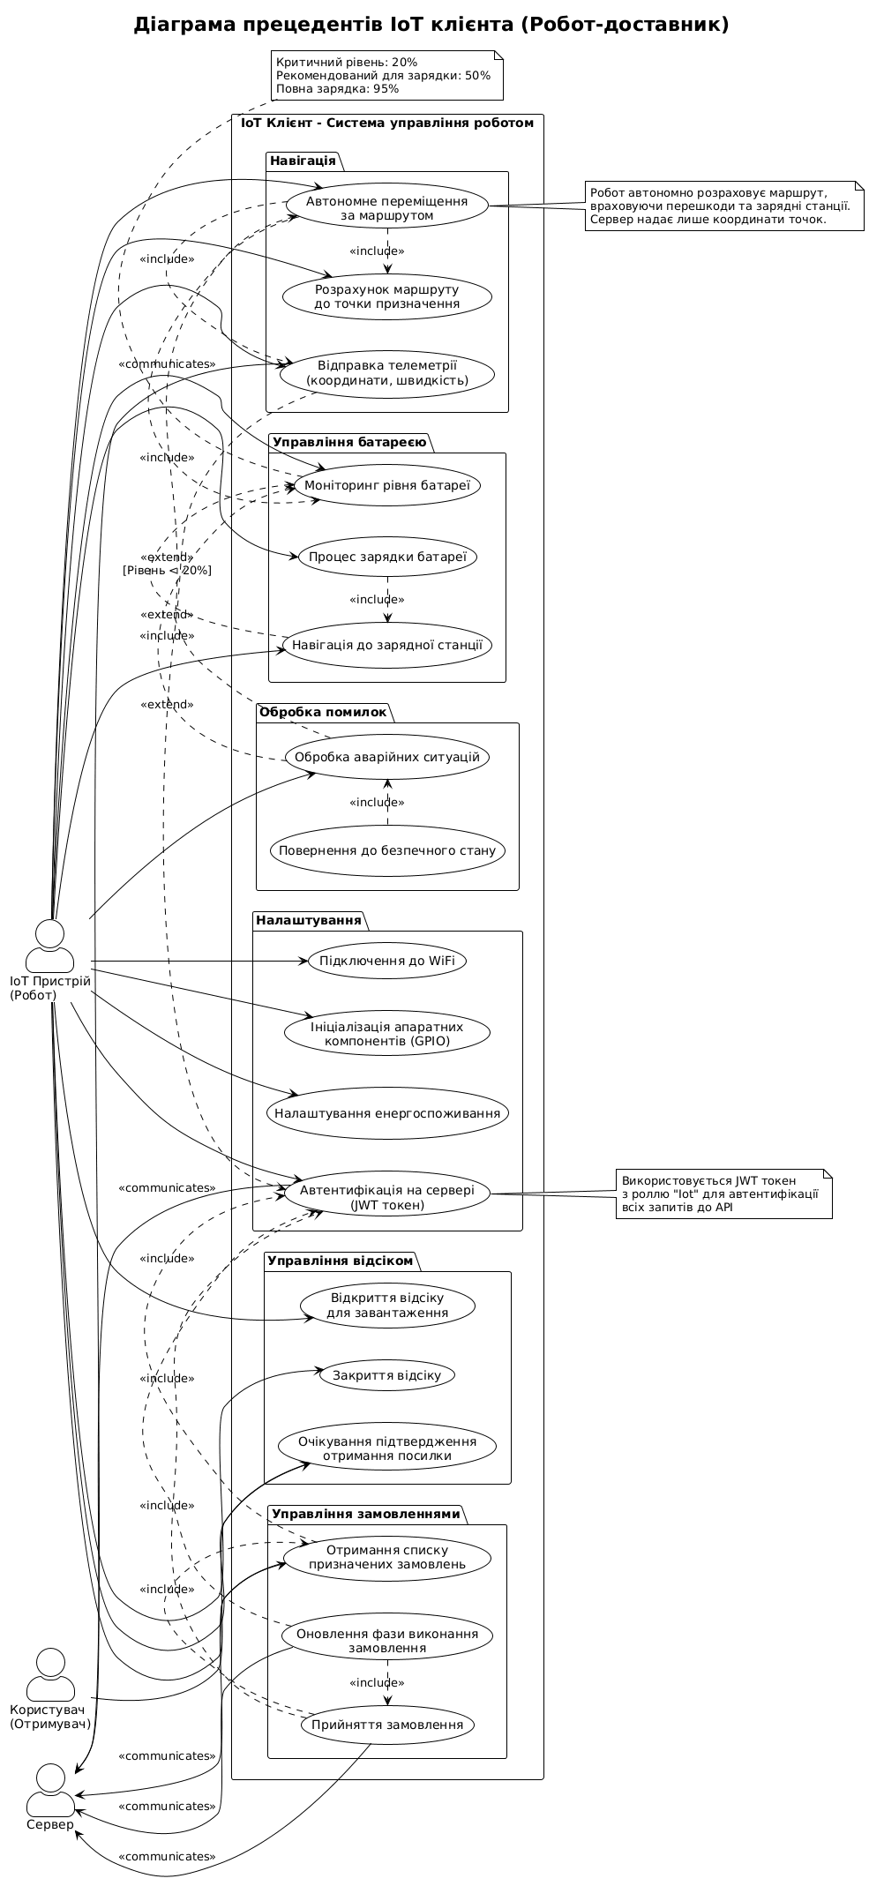
Діаграма прецедентів показує основні сценарії використання IoT клієнта:
Актори: - IoT Пристрій (Робот) - основний актор, який виконує всі операції - Сервер - зовнішня система для комунікації - Користувач (Отримувач) - підтверджує отримання посилки
Основні прецеденти:
- Налаштування:
  - UC1: Підключення до WiFi
  - UC2: Автентифікація на сервері
  - UC3: Ініціалізація апаратних компонентів
  - UC4: Налаштування енергоспоживання
- Управління замовленнями:
  - UC5: Отримання списку призначених замовлень
  - UC6: Прийняття замовлення
  - UC7: Оновлення фази виконання замовлення
- Навігація:
  - UC8: Розрахунок маршруту до точки призначення
  - UC9: Автономне переміщення за маршрутом
  - UC10: Відправка телеметрії
- Управління відсіком:
  - UC11: Відкриття відсіку для завантаження
  - UC12: Закриття відсіку
  - UC13: Очікування підтвердження отримання посилки
- Управління батареєю:
  - UC14: Моніторинг рівня батареї
  - UC15: Навігація до зарядної станції
  - UC16: Процес зарядки батареї
- Обробка помилок:
  - UC17: Обробка аварійних ситуацій
  - UC18: Повернення до безпечного стану
Зв’язки: - <<include>> - обов’язкова залежність (наприклад, UC6 включає UC5) - <<extend>> - опціональне розширення (наприклад, UC17 розширює UC9 при помилках)

8.2. Діаграма діяльності (Activity Diagram)
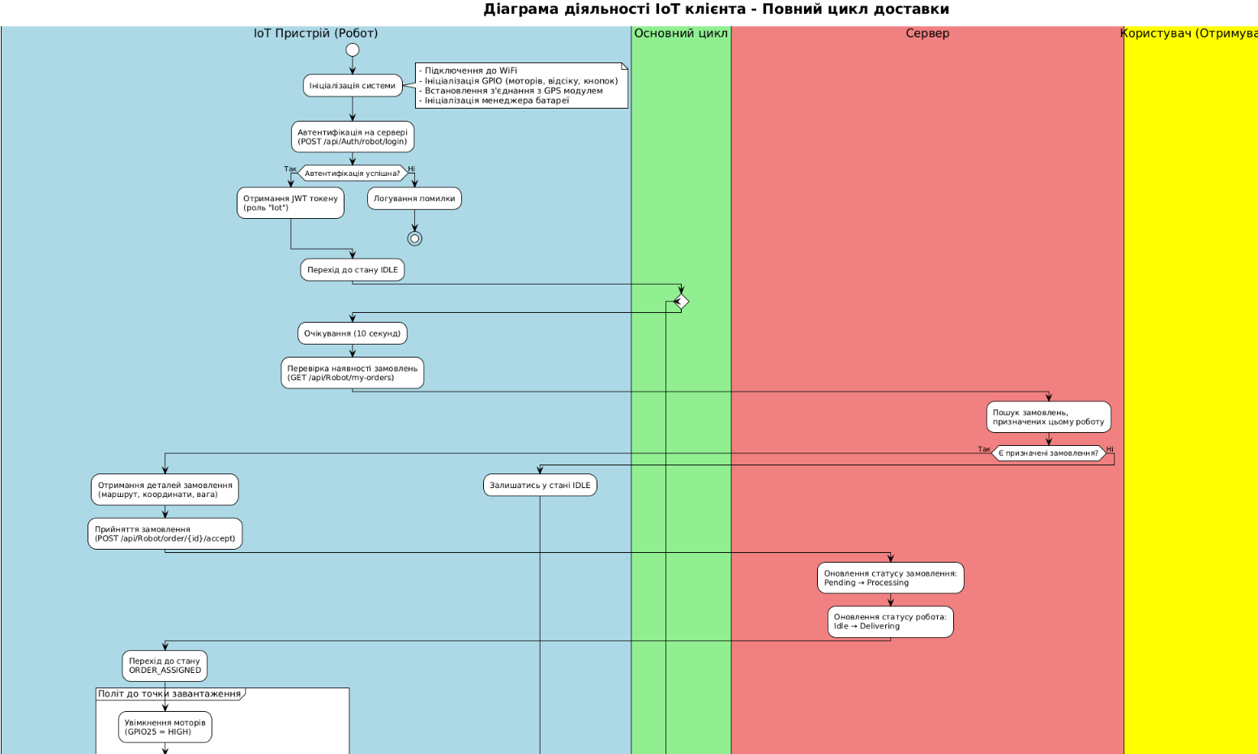
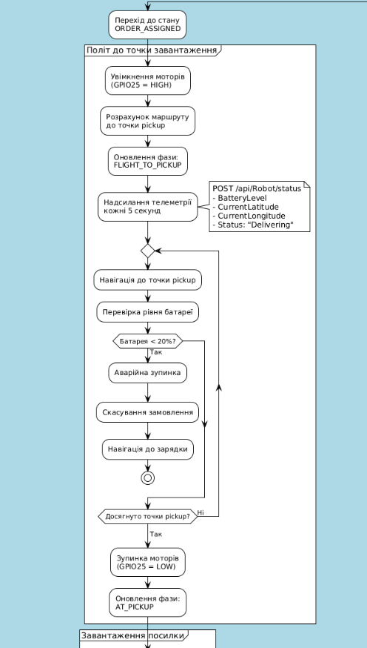
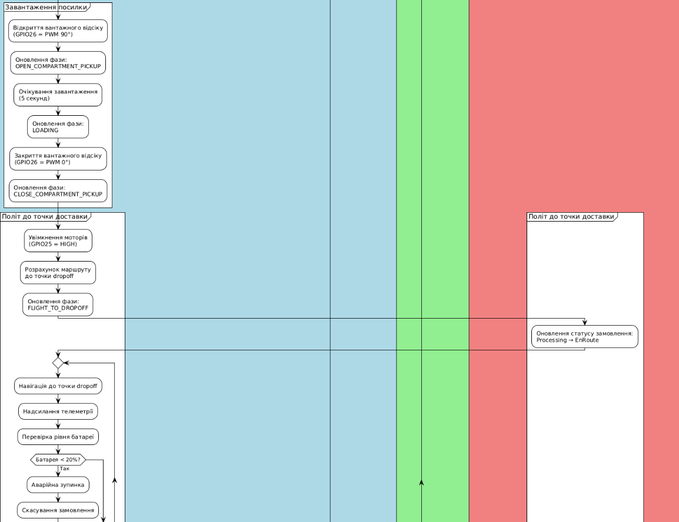
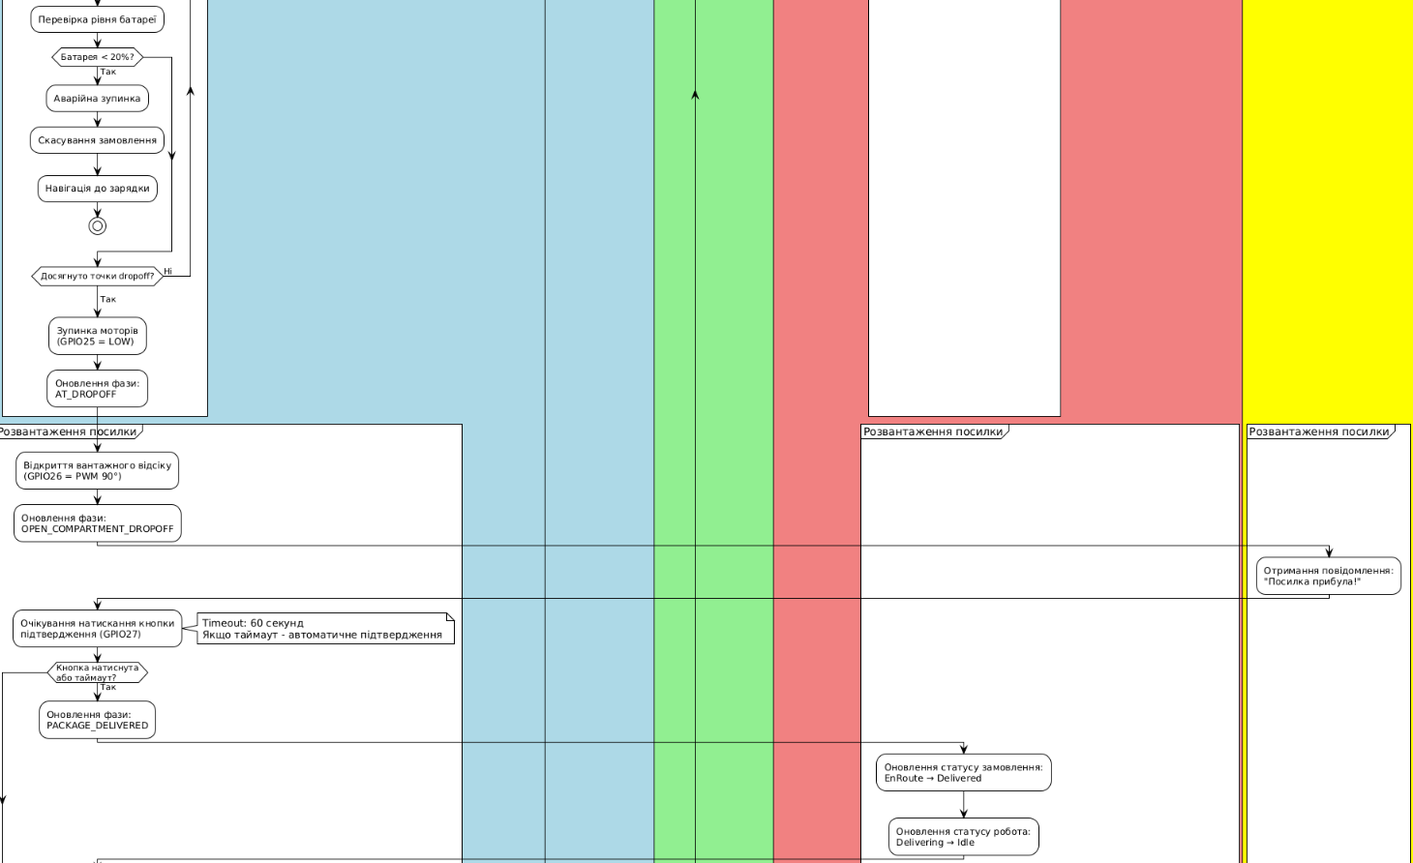
Діаграма діяльності відображає повний цикл виконання доставки від ініціалізації до завершення:
Основні етапи:
- Ініціалізація:
  - Підключення до WiFi
  - Ініціалізація GPIO
  - Автентифікація на сервері
- Основний цикл (IDLE):
  - Очікування 10 секунд
  - Перевірка наявності замовлень
- Прийняття замовлення:
  - Отримання деталей замовлення
  - Підтвердження прийняття
  - Оновлення статусів
- Політ до точки завантаження:
  - Увімкнення моторів
  - Розрахунок маршруту
  - Навігація з телеметрією
  - Контроль батареї
- Завантаження посилки:
  - Відкриття відсіку
  - Очікування завантаження
  - Закриття відсіку
- Політ до точки доставки:
  - Навігація до dropoff
  - Постійна телеметрія
  - Контроль батареї
- Розвантаження:
  - Відкриття відсіку
  - Очікування кнопки підтвердження
  - Закриття відсіку
- Зарядка (якщо потрібно):
  - Навігація до станції
  - Процес зарядки до 95%
  - Повернення до IDLE
Особливості: - Паралельні дії: моніторинг батареї відбувається паралельно з навігацією - Умовні переходи: рішення про зарядку на основі рівня батареї - Аварійні виходи: критичний рівень батареї призводить до скасування

9. ТЕСТУВАННЯ IoT КЛІЄНТА

9.1. Модульне тестування

9.1.1. Тестування машини станів
def test_state_transitions():
"""Тест коректності переходів між станами"""
fsm = StateMachine()
# Тест: IDLE -> CHECK_ORDERS
assert fsm.transition_to(RobotState.CHECK_ORDERS) == True
# Тест: CHECK_ORDERS -> ORDER_ASSIGNED
assert fsm.transition_to(RobotState.ORDER_ASSIGNED) == True
# Тест: недозволений перехід
assert fsm.transition_to(RobotState.CHARGING) == False

9.1.2. Тестування HardwareController
def test_motor_control():
"""Тест управління моторами"""
hw = HardwareController(GPIO_CONFIG)
# Тест: увімкнення моторів
hw.start_motors()
assert hw.is_flying == True
# Тест: вимкнення моторів
hw.stop_motors()
assert hw.is_flying == False

9.2. Інтеграційне тестування

9.2.1. Тестування API комунікації
def test_fetch_orders():
"""Тест отримання замовлень від сервера"""
auth = AuthManager(BASE_URL, SERIAL_NUMBER, ACCESS_KEY)
assert auth.authenticate() == True
order_mgr = OrderManager(auth.get_token(), BASE_URL)
orders = order_mgr.fetch_assigned_orders()
assert isinstance(orders, list)

9.2.2. Тестування повного циклу доставки
Сценарій тесту:
- Робот ініціалізується та автентифікується
- Сервер призначає замовлення роботу
- Робот отримує замовлення через API
- Робот приймає замовлення
- Робот виконує доставку (симуляція)
- Робот оновлює фази на сервері
- Замовлення завершується зі статусом “Delivered”

Діаграма у емуляторі, ініціалізація пристрою(авторизація, отримання id та JWT токену):
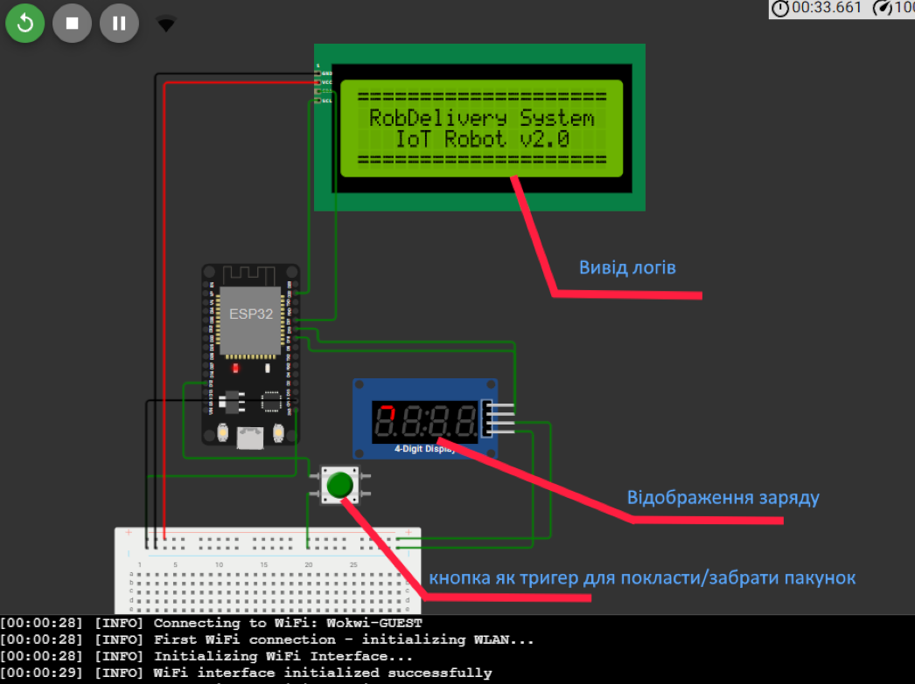
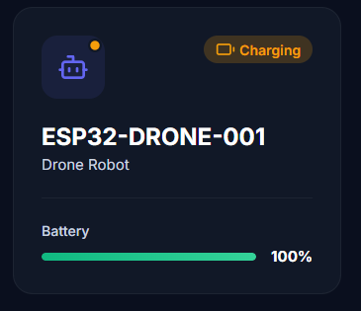

Користувач робить замовлення:
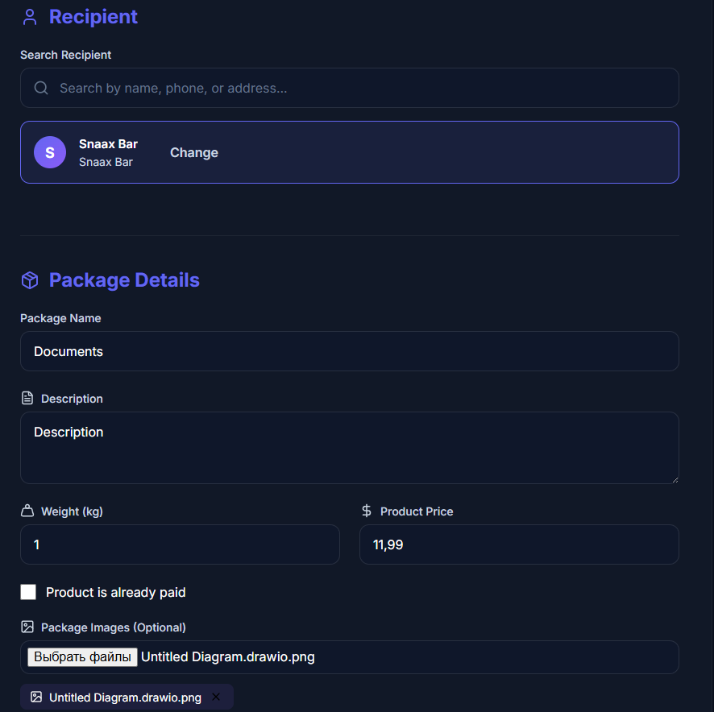

Натискає кнопку виконати замовлення:
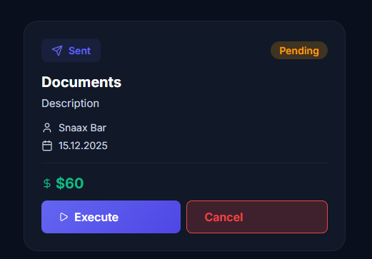

Призначається оптимальний дрон:
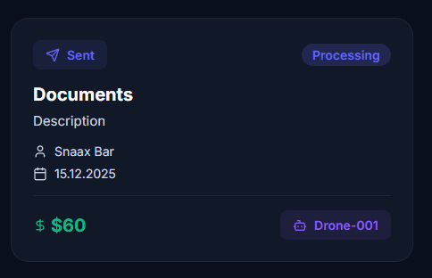

Дрон отримав замовлення:
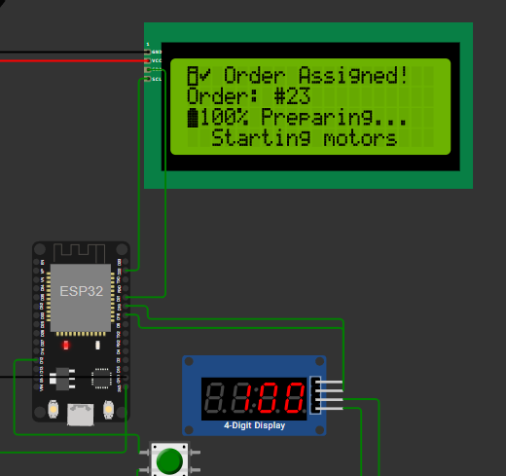
Дрон прямує до відправника:
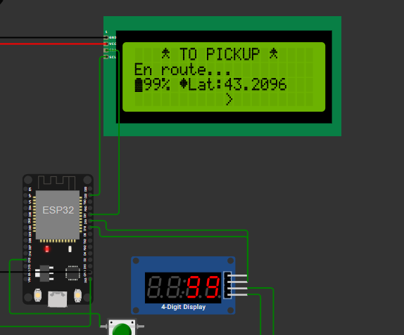

Користувач може переглядати де знаходиться дрон:
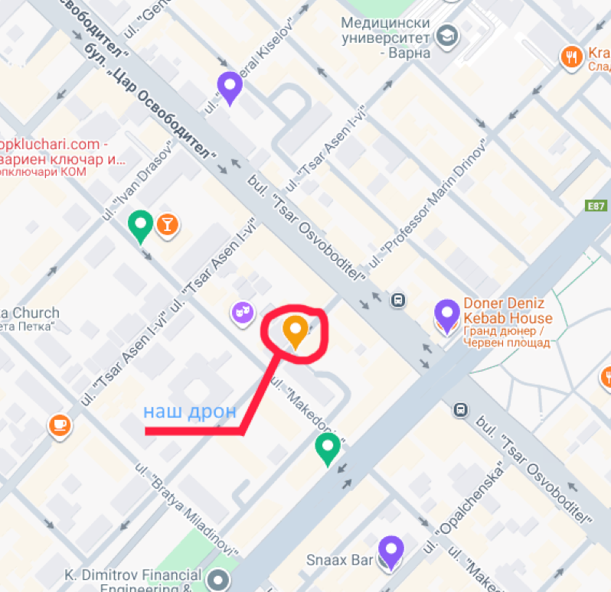
Дрон прибув на місце відправника:
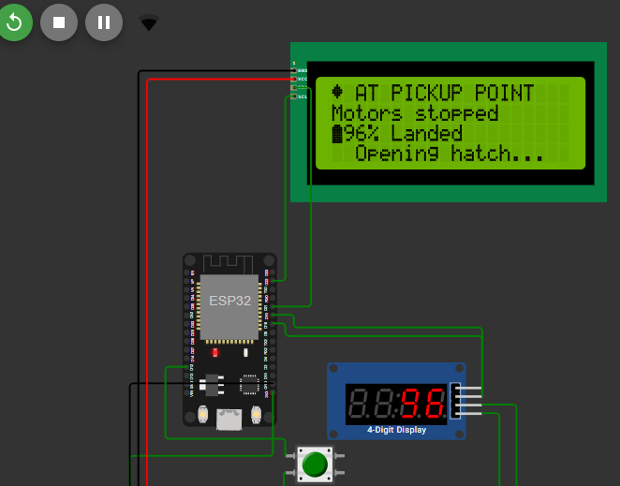

Користувач загружає посилку та підтверджує операцію:
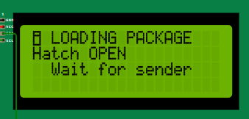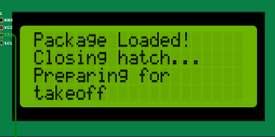
Дрон прямує до отримувача:

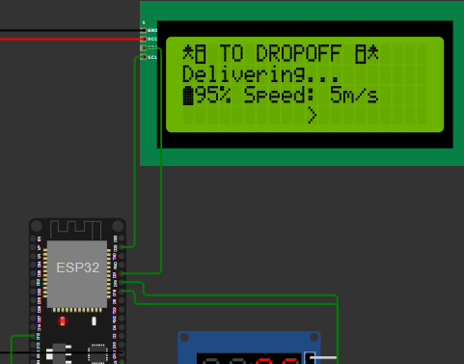
Отримувач забирає пакунок:
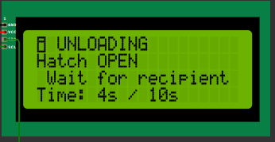

Можемо переглянути де зараз дрон:
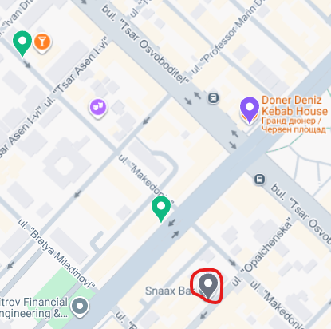
Дрон відправляє повідомлення що він доставив замовлення:
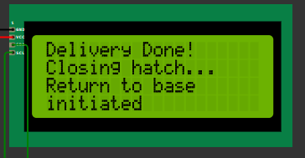

Користувач бачить що замовлення успішно доставлено:
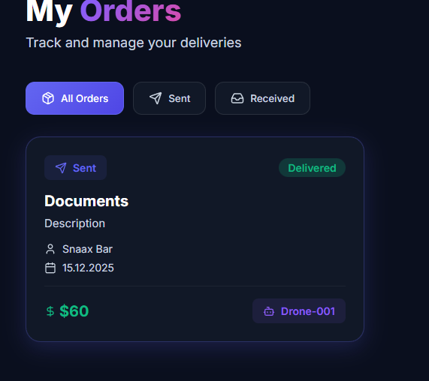

Очікувані результати: - Всі API запити успішні (200 OK) - Статуси на сервері оновлюються коректно - Робот повертається до стану IDLE

9.3. Результати тестування
Тест | Статус | Опис
State Machine - Transitions | ✅ Пройдено | Всі переходи валідуються коректно
Hardware Controller - Motors | ✅ Пройдено | Мотори вмикаються/вимикаються
Hardware Controller - Compartment | ✅ Пройдено | Відсік відкривається/закривається
Battery Manager - Consumption | ✅ Пройдено | Енергоспоживання розраховується
Auth Manager - Login | ✅ Пройдено | JWT токен отримується
Order Manager - Fetch Orders | ✅ Пройдено | Замовлення завантажуються
Order Manager - Accept Order | ✅ Пройдено | Замовлення приймається
Order Manager - Update Phase | ✅ Пройдено | Фази оновлюються на сервері
Full Delivery Cycle | ✅ Пройдено | Повний цикл від IDLE до DELIVERED
Emergency Battery Handling | ✅ Пройдено | Аварійне повернення при < 20%

10. ВИКОРИСТАННЯ GIT ДЛЯ УПРАВЛІННЯ ВЕРСІЯМИ

10.1. Структура репозиторію
ark-pzpi-23-10-khodus-danylo/
└── Task2/
└── arkpz-pzpi-23-10-khodus-danylo-task2/
├── IotDronePi/ # IoT клієнт
├── RobDeliveryAPI/ # Серверна частина
├── Application/ # Бізнес логіка
├── Infrastructure/ # Доступ до даних
├── Entities/ # Доменні моделі
├── UML_UseCase_IoT.puml # UML діаграма прецедентів
├── UML_Activity_IoT.puml # UML діаграма діяльності
└── Звіт_IoT.md # Цей звіт

11. ВИСНОВКИ

11.1. Виконані завдання
У ході виконання лабораторної роботи було повністю реалізовано IoT клієнт для системи автоматизації доставки з використанням роботизованих систем. Виконано всі поставлені завдання:
- Розроблено архітектуру IoT клієнта на основі модульного підходу з чітким розділенням відповідальностей між компонентами
- Створено UML діаграму прецедентів, яка описує 18 основних сценаріїв взаємодії IoT клієнта з системою, включаючи налаштування, управління замовленнями, навігацію, управління відсіком, батареєю та обробку помилок
- Розроблено бізнес логіку IoT клієнта, включаючи:
  - Машину станів з 19 станами для управління повним циклом доставки
  - Менеджер замовлень для взаємодії з серверним API
  - Менеджер батареї для енергоефективності
  - Контролер апаратних компонентів (GPIO)
- Створено UML діаграму діяльності, яка відображає повний цикл доставки від ініціалізації до завершення з урахуванням всіх етапів, умовних переходів та паралельних процесів
- Реалізовано програмний код для всіх компонентів IoT клієнта:
  - Модулі бізнес логіки (state_machine, order_manager, battery_manager)
  - Модулі налаштування (wifi_manager, auth_manager)
  - Модулі апаратного управління (hardware_controller, gps_simulator)
  - Конфігураційні файли
- Перевірено роботу IoT клієнта через модульне та інтеграційне тестування, включаючи тестування повного циклу доставки
- Завантажено код у GitHub репозиторій з детальними комітами та описом змін

11.2. Отримані навички
Під час виконання лабораторної роботи отримано практичні навички в наступних областях:
Проектування: - Розробка архітектури IoT систем - Використання UML для документування систем - Проектування машин станів для складної бізнес логіки
Розробка: - Програмування для embedded систем (ESP32/MicroPython) - Управління апаратними компонентами через GPIO - Інтеграція з REST API та JWT автентифікація - Модульна архітектура та розділення відповідальностей
Тестування: - Модульне тестування окремих компонентів - Інтеграційне тестування взаємодії з сервером - Тестування повного циклу доставки
DevOps: - Використання Git для управління версіями - Структурування репозиторію та написання інформативних комітів

11.3. Технічні досягнення
Реалізована система має наступні технічні характеристики:
Надійність: - Обробка мережевих помилок з повторними спробами - Валідація переходів між станами FSM - Аварійна обробка критичного рівня батареї - Graceful shutdown всіх компонентів
Безпека: - JWT автентифікація для всіх API запитів - Валідація належності замовлень роботу - Захищене зберігання конфіденційних даних (access keys)
Енергоефективність: - Розрахунок енергоспоживання з урахуванням ваги - Превентивна зарядка при < 50% - Критична зарядка при < 20% - Оптимізація маршрутів з урахуванням батареї
Масштабованість: - Модульна архітектура дозволяє легко додавати нові функції - Підтримка різних типів роботів (Ground, Aerial) - Можливість роботи кількох роботів одночасно
Тестованість: - Кожен модуль може бути протестований незалежно - Simulation mode для розробки без апаратури - Детальне логування для відлагодження

11.4. Практична цінність
Розроблений IoT клієнт може бути використаний в реальних системах доставки:
- Логістичні компанії - для автоматизації доставки “останньої милі”
- Ритейл - для швидкої доставки товарів клієнтам
- Сервіси доставки їжі - для зменшення часу доставки
- Медичні заклади - для доставки ліків та зразків
Система має високий потенціал для масштабування та інтеграції в інфраструктуру смарт-міст.

